ΕΠΑΝΑΛHΨΗ ΣΤΗΝ ΓΕΩΓΡΑΦΙΑ Β’ ΓΥΜΝΑΣΙΟΥ
ΠΑΙΔΑΚΙΑ ΜΟΥ ΑΓΑΠΗΜΕΝΑ ,ΝΑ ΑΠΑΝΤΗΣΕΤΕ ΤΙΣ ΠΑΡΑΚΑΤΩ ΕΡΩΤΗΣΕΙΣ ΕΠΑΝΩ ΣΤΟ ΦΥΛΛΑΔΙΟ ΚΑΙ ΝΑ ΜΟΥ ΤΟ ΣΤΕΙΛΕΤΕ ΣΤΟ ΜΑΙΛ ΠΟΥ ΣΑΣ ΕΧΩ ΑΝΑΚΟΙΝΩΣΕΙ ΜΕΧΡΙ ΤΗΝ ΔΕΥΤΕΡΑ 6/4/2020
ΕΡΩΤΗΣΕΙΣ
1.Συμπληρώστε τον πίνακα:
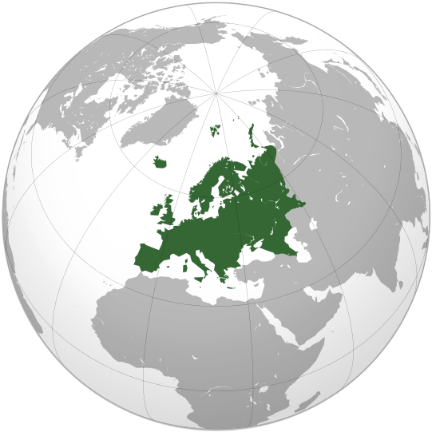  ΧΩΡΑ | ΠΡΩΤΕΥΟΥΣΑ
ΚΡΟΑΤΙΑ
 | ΤΙΡΑΝΑ
 | ΒΕΛΙΓΡΑΔΙ
ΒΟΣΝΙΑ-ΕΡΖΕΓΟΒΙΝΗ
 | ΠΟΝΤΓΚΟΡΙΤΣΑ
ΣΛΟΒΕΝΙΑ

2. Ποιες προτάσεις είναι σωστές (Σ) και ποιες λάθος (Λ); Α. Οι Δειναρικές Άλπεις βρίσκονται στην Ιταλική Χερσόνησο.( ) Β. Στη Βαλκανική Χερσόνησο βρίσκεται ο Αίμος.( ) Γ. Η οροσειρά των Πυρηναίων είναι το φυσικό όριο της Ιβηρικής Χερσονήσου με την υπόλοιπη Ευρώπη.( )
3. Σε ποιες κατηγορίες κατατάσσονται οι χάρτες ανάλογα με το είδος πληροφοριών που μας παρέχουν;
............................................................................................................................................................................................................................................................................................................................................................................................................................................................................................................................................................................................................................................................................................................................................................................................................................................................................................................................................................................................................................................................................................................................................................................................................................................................................................................................................................................................................

4. α)Σε ποιες περιοχές κυρίως υπάρχουν σεισμοί και ηφαίστεια; ........................................................................................................................................................................................................................................................................................................................................................................................................................................................................................................................................................................................................................................................................................................................................................................................................................................................................................................................................ β) Ποιες χώρες της Ευρώπης έχουν έντονη σεισμικότητα και ηφαιστειότητα; …………………………………………………………………………………………………………………………………………………………………..……………………………………………………………………………………………………….....................................................................................................................................................................................................................................................................................................................

5. α) Να αναφέρετε δύο ωκεανούς και δύο βαθιές θάλασσες που βρέχουν την Ευρώπη. ................................................................................................................................................................................................................................
β) Ποιο είναι το πρώτο λιμάνι της Ευρώπης σε κίνηση εμπορευμάτων; .............................................................................
γ) Τι κοιτάσματα διαθέτει η Βόρεια θάλασσα; ……………………………………………………………………………………………………………………………………………………………………………………………………………………………………………………………………………………………………………………………………
6. Από πού πηγάζει ο ποταμός Δούναβης, πού εκβάλλει και από ποιες πρωτεύουσες περνάει ; ......................................................................................................................................................................................................................................................................................................................................................................................................................................................................................................................................................................................................................................................................................................

7. Στις προτάσεις που ακολουθούν συμπληρώστε τα κενά με μία από τις λέξεις μέσα στην παρένθεση:
Μελετώντας τους χάρτες της Ευρώπης μπορούμε να διαπιστώσουμε για την Ευρώπη ότι: • Αποτελεί συνέχεια της ...........................(Ασίας/Αφρικής) και βρίσκεται προς τα δυτικά της.
• Βρίσκεται βόρεια της ........................... (Αμερικής/Αφρικής) και πολύ κοντά της.
• Η έκτασή της είναι ............................(μεγάλη/μικρή) σε σχέση με άλλες ηπείρους.
• Όριά της με την .........................(Ασία/Αφρική) είναι η οροσειρά των Ουραλίων, η Κασπία θάλασσα, η οροσειρά του Καυκάσου, ο Εύξεινος Πόντος και τα Στενά Ελλησπόντου-Βοσπόρου. Όριά της με την ...............................(Ασία/Αφρική) αποτελούν η Μεσόγειος θάλασσα και ο Πορθμός του Γιβραλτάρ.
• Βρίσκεται σε σχετικά ........................(μικρή/μεγάλη) απόσταση από την Αμερική, αλλά σε πολύ ..............................(μεγάλη/μικρή) απόσταση από την Ωκεανία και την Ανταρκτική.
• Περιβρέχεται από............................. (λίγες/αρκετές) θάλασσες. • Το μεγαλύτερο τμήμα της απέχει .................................(ελάχιστα/αρκετά) από τον Ισημερινό και τον Βόρειο Πόλο, με αποτέλεσμα να επικρατεί γενικά το ................................(τροπικό/εύκρατο) κλίμα.
• Όλες οι περιοχές της απέχουν σχετικά................................... (μικρή/μεγάλη) απόσταση από τη θάλασσα. • Βρίσκεται ανάμεσα στην Αμερική, την Ασία και την ....................................(Ωκεανία/Αφρική), αποτελώντας «σταυροδρόμι» ηπείρων.

